- 第一步创建项目例如jd 进入项目根目录打开黑窗 git bash here
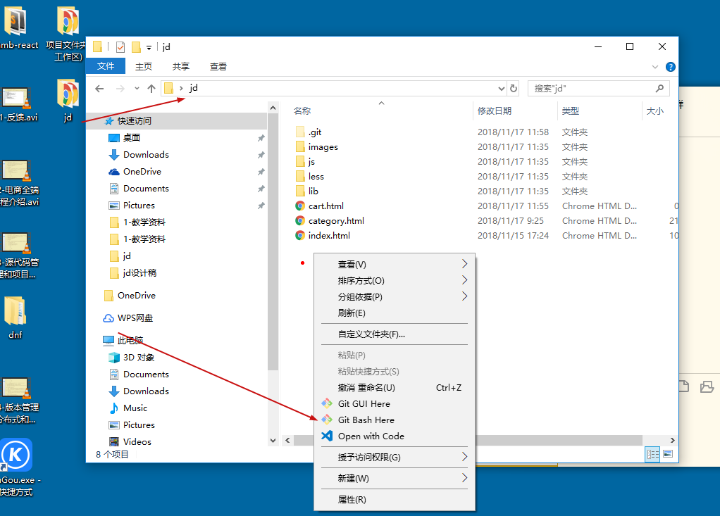
- 初始化一个本地仓库
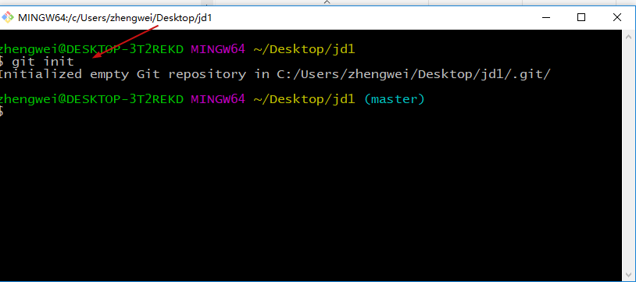
- 把本地代码添加到暂存区
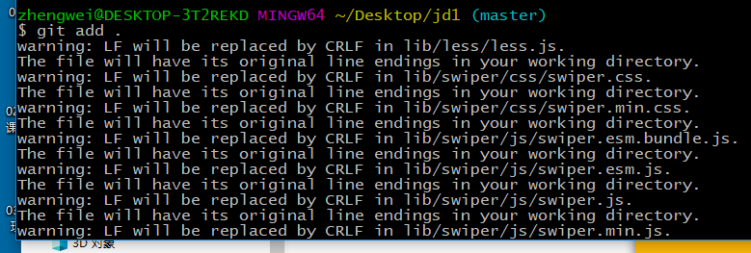
- 把本地代码第一次提交到本地仓库 （第一次会报错没有配置用户名）
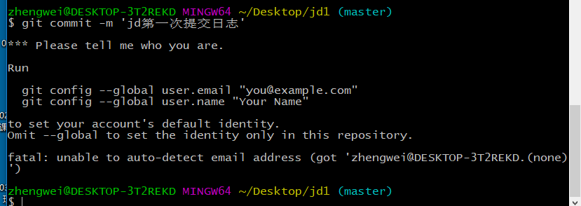
- 配置全局的git 邮箱和用户名
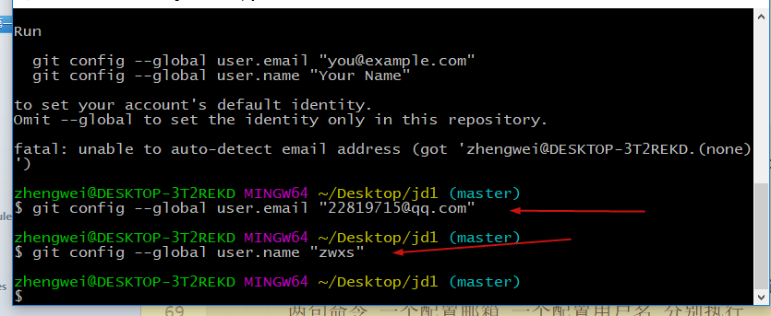
- 再按上键返回之前的提交命令提交
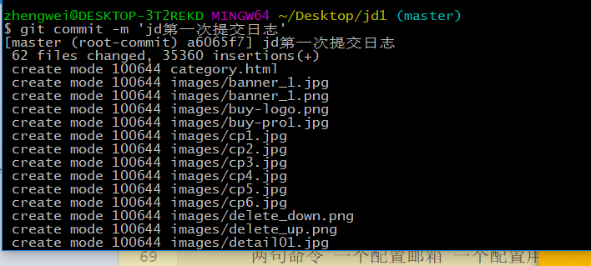
- 如果项目有更新 要提交一个新的版本 就先写代码
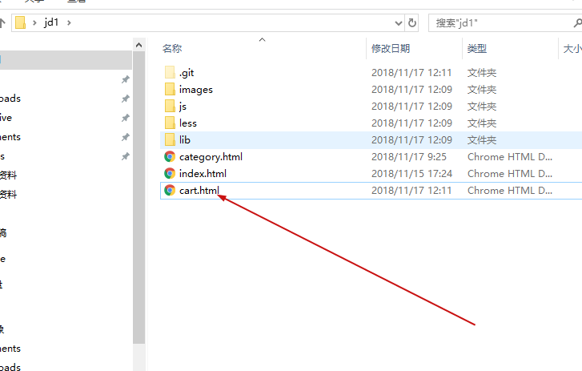
- 写完代码后重复add . 还可以使用git status 查看状态
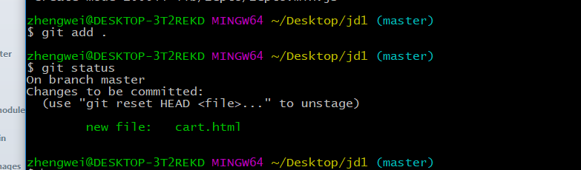
- 再次执行git commit -m ‘第二次提交日志’
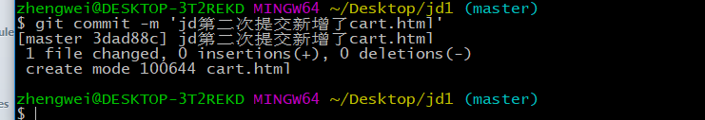
- 这样就完成了2个代码版本的管理 后续有更新也是重复 7 8 9上面的3步 还可以通过git log 查看提交的日志

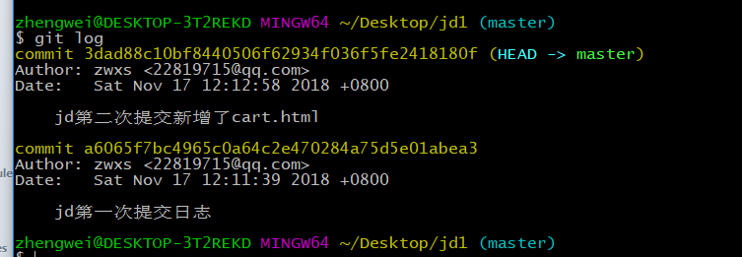

- 创建远程仓库
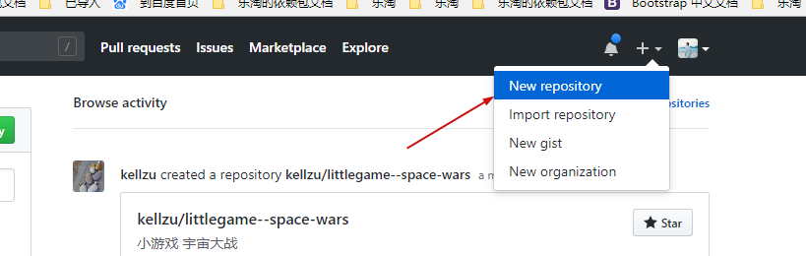
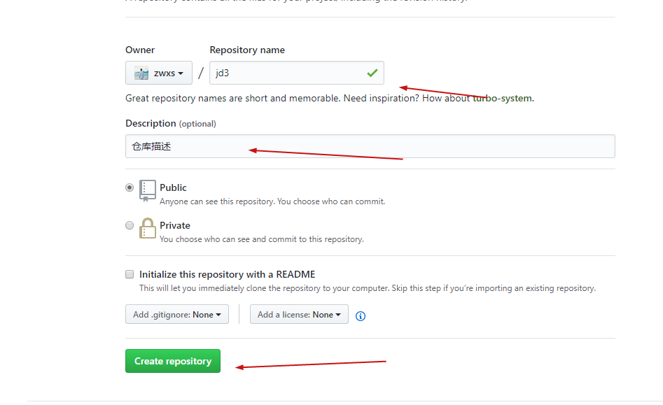

- 把代码提交到远程仓库
- 使用https
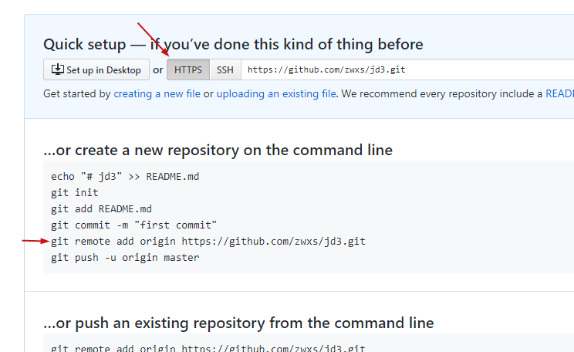
- 指定远程地址
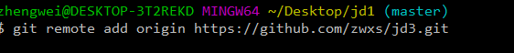
- 提交到远程服务器
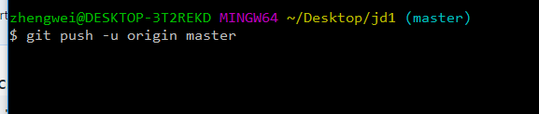
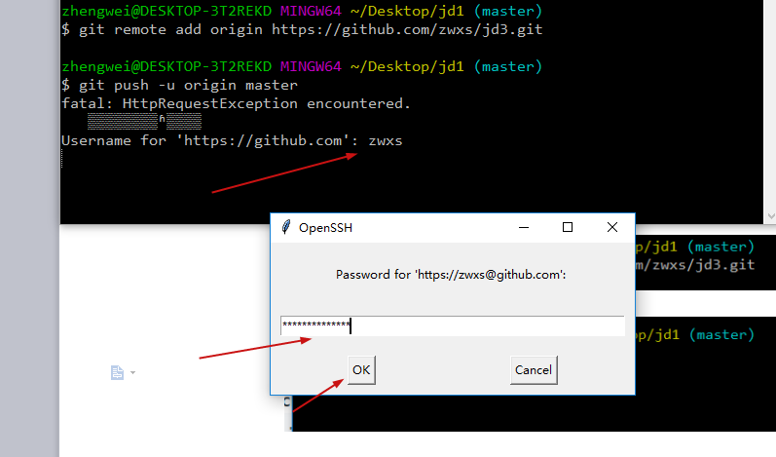
- 刷新远程服务器就能看到提交的代码
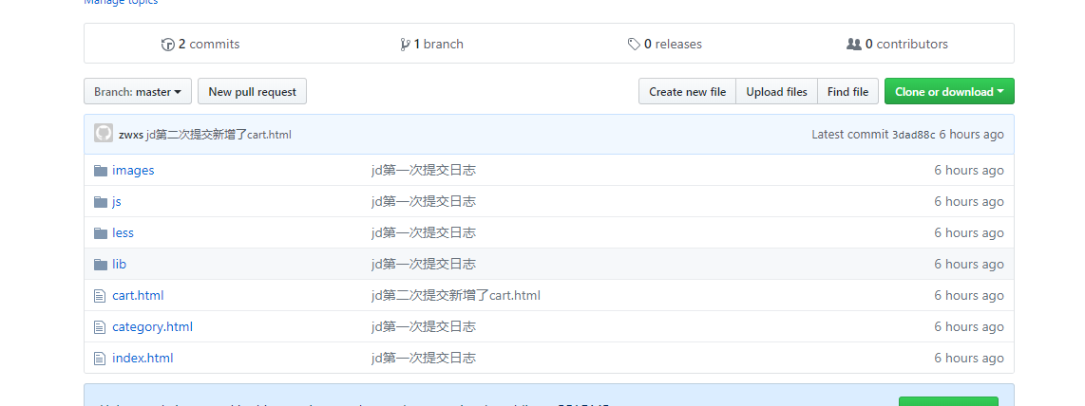
- 使用SSH
- 先绑定SSH到github账号
- 生成ssh秘钥 ssh-keygen -t rsa -C "228197155@qq.com"
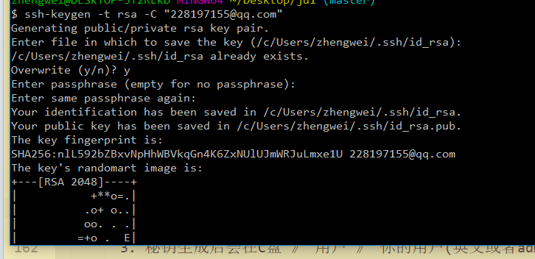
- 找到生成的秘钥
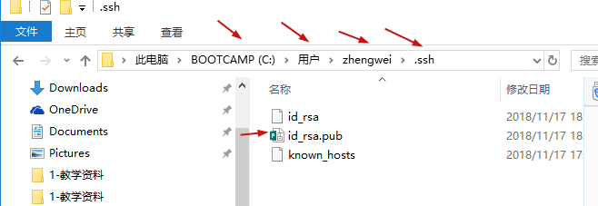

- 用记事本打开复制里面的乱码
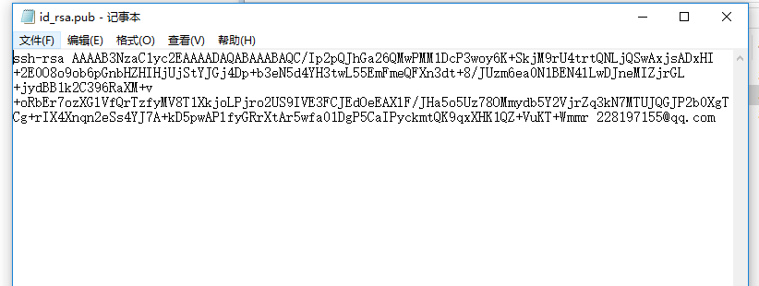
- 把代码复制到github SSH设置里面
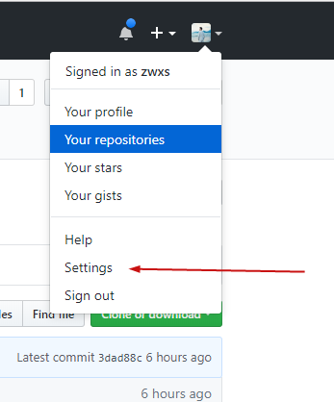
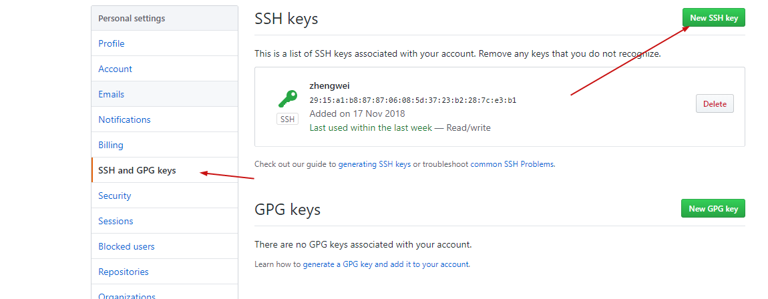
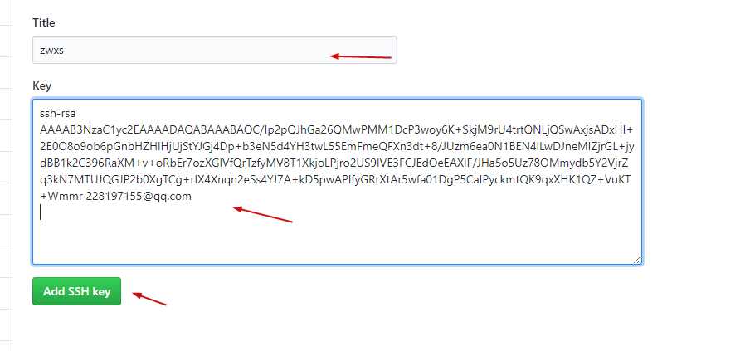

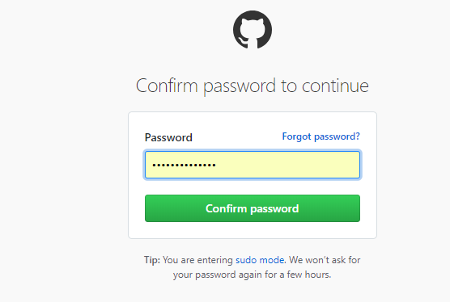
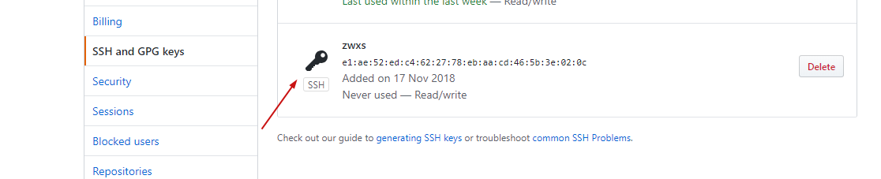
- 指定关联ssh地址
git remote add origin git@github.com:zwxs/jd4.git

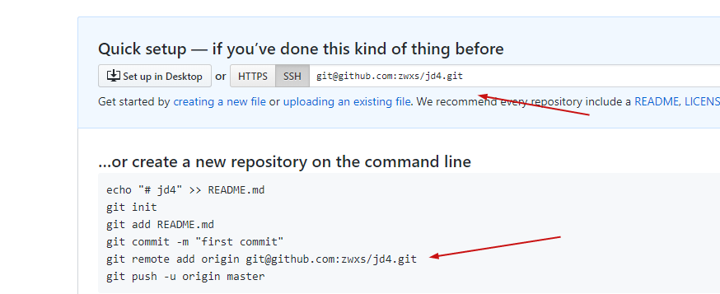
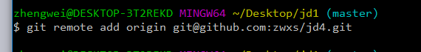
- 提交到远程仓库
git push -u origin master

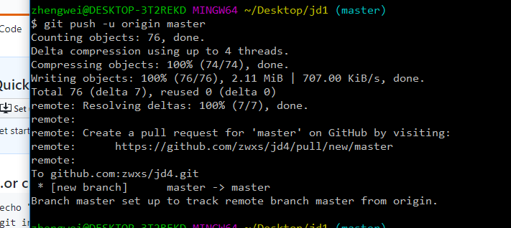
- 刷新远程查看
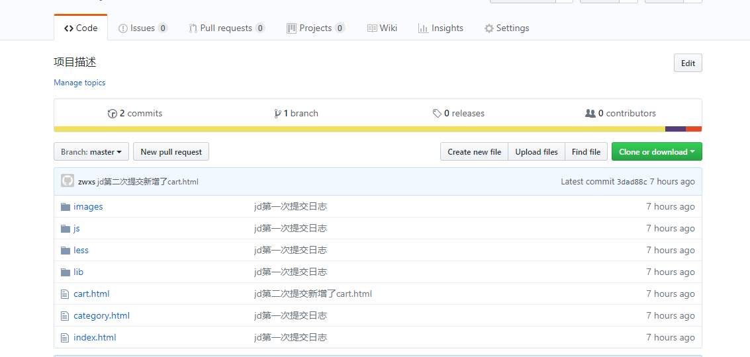
- 静态页面托管
- 手动创建分支
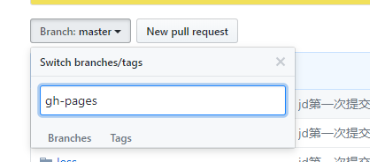
输入gh-pages回车
- 访问静态页面
用户名.github.io/仓库名/文件名 如果文件名是index.html可以省略
zwxs.github.io/jd4
- 使用命令创建分支提交分支
- 创建分支 git branch gh-pages
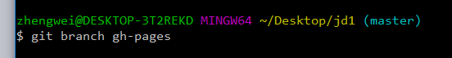
- 查看分支 git branch
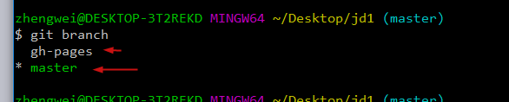
- 切换到gh-pages分支 git checkout gh-pages
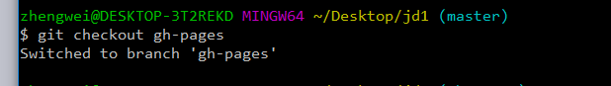
- 提交到远程的gh-pages分支
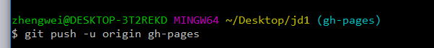
- 访问静态页面
用户名.github.io/仓库名/文件名 如果文件名是index.html可以省略
zwxs.github.io/jd4

